Cyber Security

Supervisor:
Amr Kashk

Team Members:
01. Mohamed Ahmed Fekry
02. Menna Ebrahim Matter
03. Shahd Mustafa Abo ElSaud
04. Mohaned Mohamed Hassan
05. Barakat Magdy Barakat
06. Alaa Lewaa Elhamed
07. Abdulrahman Mustafa Mohamed
4
Head of Cyber Security Department:
Dr. Abeer Hassan

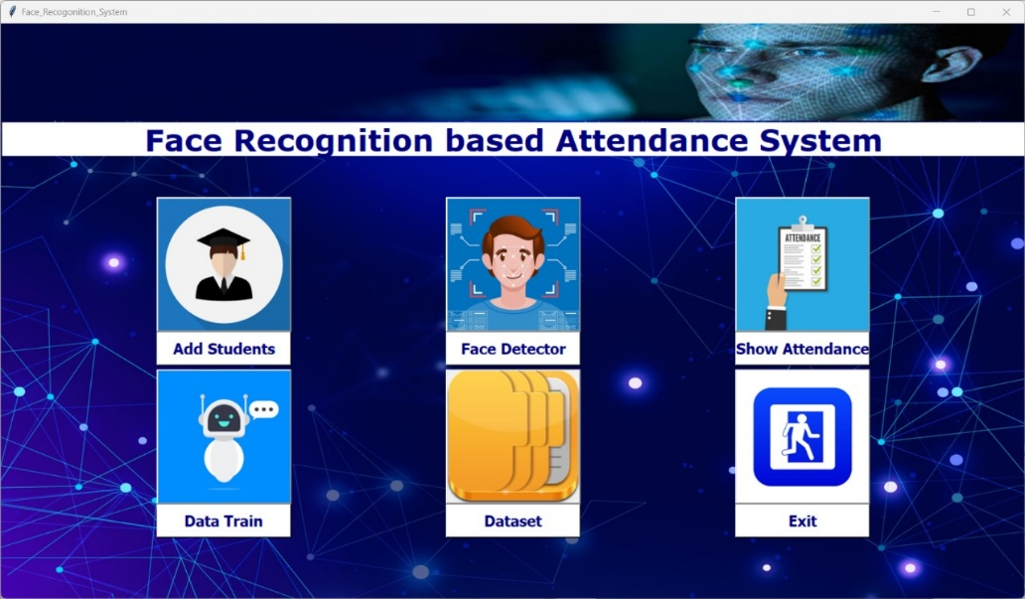


Amenly
Description:
Amenly is an enterprise-grade Governance, Risk, and Compliance (GRC) platform powered by Artificial Intelligence. It enables organizations to manage compliance across 20+ international frameworks including ISO 27001, SOC 2, GDPR, HIPAA, and NIST CSF. The platform leverages a local AI engine with Retrieval-Augmented Generation (RAG) for intelligent risk assessment, semantic document search, and automated compliance gap analysis. Built on a modern async architecture, Amenly provides real-time dashboards, multi-tenant organization isolation, and robust role-based access control, delivering a complete cybersecurity governance solution.
Components:
• Python 3.13 — FastAPI — Gunicorn — SQLAlchemy
• PostgreSQL — Redis — Qdrant (Vector DB)
• Ollama (LLM) — LangChain — RAG Pipeline
• React 18 — Vite — Tailwind CSS — Framer Motion
• Docker — Nginx — Supabase — JWT Auth


المشرف على المشروع:
عمرو كشك
فريق العمل:
محمد أحمد فكري .01
منة إبراهيم مطر .02
شهد مصطفى أبو السعود .03
مهند محمد حسن .04
بركات مجدي بركات .05
آلاء لؤي الحامد .06
عبدالرحمن مصطفى محمد .07
المكونات:
Python 3.13 — FastAPI — Gunicorn — SQLAlchemy •
PostgreSQL — Redis — Qdrant (Vector DB) •
Ollama (LLM) — LangChain — RAG Pipeline •
React 18 — Vite — Tailwind CSS — Framer Motion •
Docker — Nginx — Supabase — JWT Auth •

4
رئيس قسم الأمن السيبراني:
د. عبير حسن

أمنلي


الوصف:
أمنلي هي منصة متكاملة على مستوى المؤسسات لإدارة الحوكمة والمخاطر والامتثال (GRC) مدعومة بالذكاء الاصطناعي. تُمكّن المؤسسات من إدارة الامتثال عبر أكثر من 20 إطارًا دوليًا بما في ذلك ISO 27001 وSOC 2 وGDPR وHIPAA وNIST CSF. تعتمد المنصة على محرك ذكاء اصطناعي محلي بتقنية التوليد المعزز بالاسترجاع (RAG) لتقييم المخاطر الذكي والبحث الدلالي في المستندات وتحليل فجوات الامتثال تلقائيًا. بُنيت المنصة على بنية حديثة غير متزامنة، وتوفر لوحات معلومات حية وعزل متعدد المستأجرين وتحكم صارم بالوصول قائم على الأدوار، لتقديم حل شامل لحوكمة الأمن السيبراني.

